Ежемесячная выплата из материнского капитала: кому положена и куда обратиться

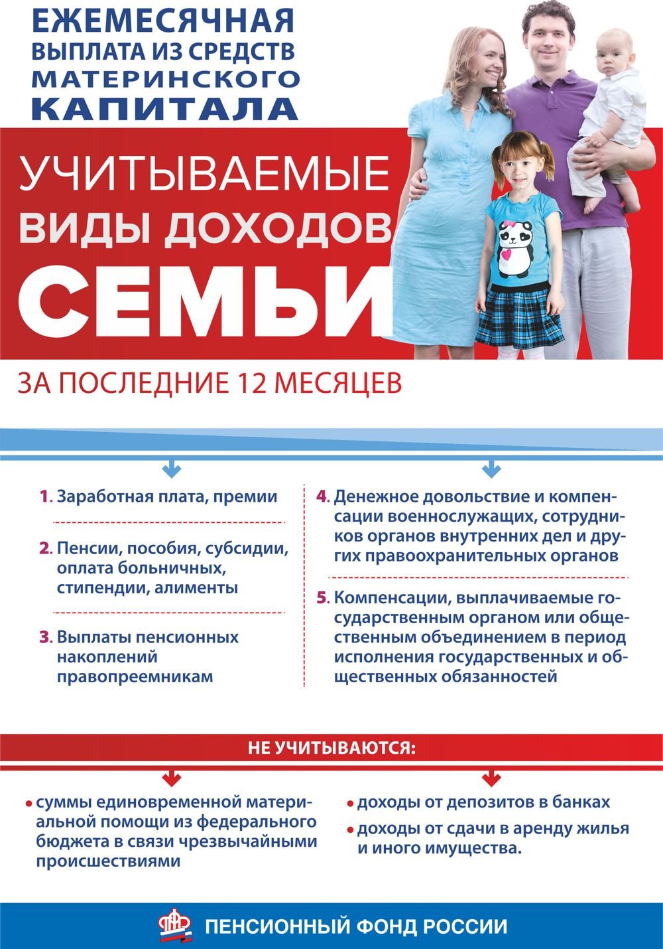
Клиентская служба (на правах отдела) в Муслюмовском районе РТ напоминает, что право на получение ежемесячной денежной выплаты из средств материнского (семейного) капитала имеют семьи, постоянно проживающие на территории Российской Федерации, если:
- второй ребенок и мама – граждане РФ;
- второй ребенок появился в семье с 1 января 2018 года;
- размер дохода на одного члена семьи не превышает 2-кратной величины прожиточного минимума трудоспособного населения, установленного в субъекте РФ на II квартал прошлого года. В 2021 году в Республике Татарстан 9713,0 рублей .
Размер ежемесячной выплаты равен прожиточному минимуму для детей, установленному в субъекте РФ за II квартал предшествующего года.
Заявление о назначении ежемесячной выплаты можно подать лично или через представителя в клиентской службе (на правах отдела) ПФР в Муслюмовском районе или МФЦ, а также в электронном виде на сайте ПФР или портале госуслуг. Обратиться за выплатой можно в любое время в течение трех лет со дня рождения ребенка. Первый выплатной период назначается на срок до достижения ребенком возраста одного года, после этого необходимо подать новое заявление.
Напомним, с 1 апреля 2020 года по 1 марта 2021 года включительно ежемесячная выплата в связи гражданам с детьми, достигшими в указанный период возраста одного года или двух лет, имеющим право на указанную выплату, устанавливалась в беззаявительном порядке. Теперь выплаты вновь продлеваются по заявлению.
Денежные средства выплачиваются со дня рождения ребенка, если обращение за назначением ежемесячной выплаты последовало не позднее 6 месяцев с даты рождения (сумма ежемесячных выплат за прошедшие месяцы с рождения ребенка до обращения будет перечислена в полном размере). Если заявление подается позднее 6 месяцев, выплата будет назначена со дня обращения.
ВАЖНО! ПФР самостоятельно собирает сведения о доходах заявителя и членов его семьи. Информация берется из собственных данных фонда, Единой информационной системы социального обеспечения (ЕГИССО) и системы межведомственного взаимодействия, куда в числе прочих поступают данные Федеральной налоговой службы. Представить доходы понадобится только в том случае, если один из родителей является военным, спасателем, полицейским или служащим другого силового ведомства, а также если кто-то в семье получает стипендии, гранты и другие выплаты научного или учебного заведения. Сведения о доходах предоставляются за 12 месяцев, но отсчет этого периода начинается за 6 месяцев до даты подачи заявления.
Ежемесячная выплата прекращается в случае:
- достижения ребенком возраста трех лет;
- переезда гражданина, получающего указанную выплату;
- отказа от получения указанной выплаты;
- смерти ребенка, с рождением (усыновлением) которого возникло право на получение указанной выплаты;
- смерти гражданина, получающего выплату, объявления его умершим или признания его безвестно отсутствующим, лишения его родительских прав;
- использования средств материнского (семейного) капитала в полном объеме.

